山东省日照市2011年初中学业考试历史试题
第I卷（选择题 共50分）
一、选择题：本大题包括25个小题，每小题2分，共50分。在每小题给出的四个选项中，只有一项是正确的。
1．汉武帝颁布推恩令，允许诸王将自己的封地分封给子弟，建立较小的侯国，主要是为了
A．加强中央集权 B．促进经济发展 C．强化思想控制 D．开发边疆地区
2．“学而优则仕”，学习学好了就可以去做官，这也是我国古代读书人毕生追求的目标。以下体现这一原则的制度是
A．分封制 B．科举制 C．郡县制 D．行省制
3．电视剧《东归英雄传》，讲述了流落在伏尔加河流域的蒙古土尔扈特部，不堪沙俄政府的欺压和长期征战杀戮，在汗王渥巴锡的率领下毅然举部东归的故事。该剧反映的史实发生在
A．唐朝 B．元朝 C．明朝 D．清朝
4．鸦片战争后清政府被迫签订了中英《南京条约》，其内容不包括
A．割占领土 B．开放口岸 C．开设工厂 D．协定关税
5．慈禧太后向列强保证：“量中华之物力，结与国之欢心”，充分暴露了清政府的腐败无能。此事发生的历史背景是
A．英法联军火烧圆明园 B．俄国侵占北方领土
C．清北洋舰队全国覆没 D．八国联军攻占北京
6．下图为漫画家沈泊尘的一幅《工商学打倒曹、陆、章》的作品。作品反映了哪一历史时期的斗争诉求？
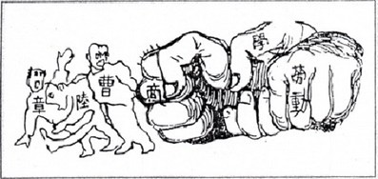
A．五四运动时期 B．北伐战争时期 C．抗日战争时期 D．解放战争时期
7．第一次国共合作破裂的标志是
A．北洋军阀统治的建立
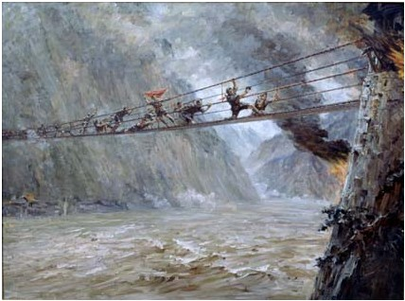
B．国民党右派叛变革命
C．南京国民政府的成立
D．蒋介石破坏双十协定
8．油画《飞夺泸定桥》（右图）所反映的历史场景发生在
A．国民革命军进攻武昌的战役中
B．井冈山革命根据地建立过程中
C．根据地红军反“围剿”斗争中
D．党中央和中央红军长征过程中
9．“我们都是神枪手，每一颗子弹消灭一个敌人。我们都 是飞行军，哪怕那山高水又深！在密密的树林里，到处都安排同志们的宿营地；在高高的山岗是，有我们无数的好兄弟……”这首旋律轻松流畅、生动活泼的《游击队歌》是我国著名作曲家贺绿汀1937年创作的。作者歌颂的是
A．北伐战争的国民革命军 B．秋收起义的工农革命军
C．敌后根据地的抗日军民 D．解放战争的人民解放军
10．下图为某一战役形势图，该图反映的是
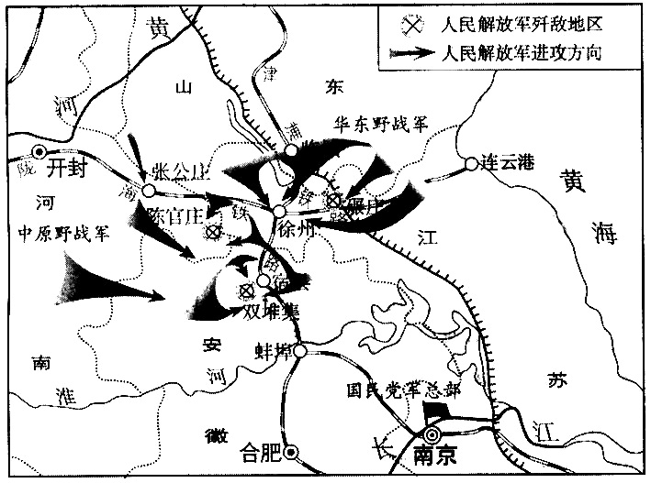
A．辽沈战役 B．淮海战役 C．平津战役 D．渡江战役
11．严复是近代著名的启蒙思想家，他翻译了《天演论》，将进化论引入中国。这主要是为了
A．号召救亡图存 B．宣扬民主共和
C．传播西方文化 D．倡导文学革命
12．“中国第一个生产载重汽车的长春汽车制造厂建成投产；第一个飞机制造厂试制成功中国第一架喷气式飞机；第一个制造机床的沈阳机床厂建成投产；第一座长江大桥在武汉开始修建……一大批旧中国没有的基础工业部门，开始一个个建立起来。”这是对哪一时期建设成就的总结？
A．新中国建立后的经济恢复时期 B．第一个五年计划时期
C．1956~1966年的十年建设时期 D．社会主义建设新时期
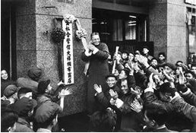
13．右图为上海工商界庆祝公私合营，图片所反映的事件是
A．土地改革 B．三大改造
C．“大跃进”运动 D．国有企业改革
14．一位美国记者评价周恩来在万隆会议中的重要作用时说：“周恩来并不打算改变任何一个坚持反共立场的领导人的态度，但他改变了会议的航向。”这主要是因为在会议上
A．和平共处五项原则得到确认 B．中国在联合国合法席位得到恢复
C．中美两国结束长期敌对状态 D．“求同存异”方针成为各国共识
15．下列哪一组事物和现象表明当时中国尚未进入改革开放时期？
A．个体户、身体证、移动电话、豪华小区 B．银行卡、互联网、私人轿车、出国旅游
C．粮票、布票、人民公社、革命委员会 D．模特、快餐、安居工程、菜篮子工程
16．在古代历史上，被誉为“东西方文化交流的使者”的是
A．古埃及人 B．巴比伦人 C．阿拉伯人 D．意大利人
17．每年的12月25日是西方国家最重要的节日——圣诞节。圣诞节源于
A．基督教 B．伊斯兰教 C．佛教 D．犹太教
18．马克思说：“希腊的内部极盛时期是伯利克里时代，外部极盛时期是亚历山大时代。”“希腊的内部极盛”在政治方面主要表现为
A．中央集权空前加强 B．思想文化影响深远
C．国家统一疆域辽阔 D．民主政治达到极盛
19．黑人的故乡在非洲，16世纪初开始，大批黑人背井离乡，到达美洲生活定居。这是因为
A．美国吸引移民作为劳动图 B．非洲遭受天灾人祸打击
C．欧洲奴隶贩子的黑奴贸易 D．美非两洲经济联系密切
20．进入近代以来，人类历史的发展日新月异。19世纪70年代以后，人类历史进入了
A．蒸汽时代 B．电气时代 C．知识时代 D．信息时代
21．“滑铁卢”本是比利时的一个小镇，后来“滑铁卢”一词被当作最终失败的代名词。这与下列哪一历史人物有关？
A．克伦威尔 B．路易十六 C．罗伯斯庇尔 D．拿破仑
22．右图是位于华盛顿的林肯纪念堂。美国人民所以怀念林肯，是因为他是
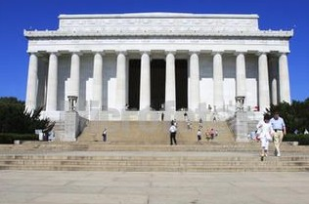
①国家的缔造者 ②美国第一任总统 ③黑奴制度的终结者 ④国家统一的捍卫者
A．①② B．①④
C．③④ D．②③
23．“1933年，整个资本主义世界工业生产下降40%，各国工业产量倒退到19世纪末的水平，资本主义世界贸易总额减少2/3，美、德、法、英共有29万家企业破产。资本主义世界失业工人达到3000多万，美国失业人口1700多万，几百万小农破产，无业人口颠沛流离。”这段材料反映了
A．第一次世界大战对经济的破坏 B．资本主义世界经济大危机的影响
C．第二次世界大战后的经济困难 D．美苏争霸影响了世界经济的发展
24．1999年12月21日《光明日报》评论如下：这是美国第一次以“消除人道灾难”的名义，打着“人权高于主权”的旗号，对一个主权国家的侵略战争……这是北约绕过联合国，不经安理会授权的一场战争。“这场战争”是
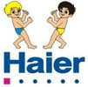
A．朝鲜战争 B．中东战争 C．越南战争 D．科索沃战争
25．右图为海尔标志。据统计，截止2001年底，海尔集团已在海外建立了13个生产基础，56个海外贸易中心，12000个服务网点和约4万个销售网点，全球销售收入600亿元。类似这样的国际跨国公司有无数家，并且数量还在急剧增长。这反映出当今世界经济发展的趋势是
A．经济全球化 B．经济信息化 C．贸易自由化 D．经济多极化

第II卷（非选择题 共50分）

二、非选择题：本大题包括4个小题，其中第26题、28、29题各12分，第27题14分，共50分。
26．（12分）阅读下列材料，回答问题。
据《汉书》记载，秦始皇统治时，百姓（负担的）“田租、口赋、盐铁之利，二十倍于古”。各种刑罚无所不用其极，以致“刑戮相望于道”。“赭（zhě）衣（秦时罪犯皆着红褐色的囚服）塞路，囹圄成市（监狱像市场一样拥挤）。”
唐太宗说：“民之所以为盗者，由赋繁役重，官吏贪求，饥寒切身，故不暇顾廉耻耳。朕当去奢省费，轻徭簿赋，选用廉吏，使民衣食有余，则自不为盗，安用重法邪！”
（1）材料表明，秦始皇和唐太宗的统治政策有什么不同？结合所学知识回答，不同的统治政策；分别带来了怎样的影响？（8分）
（2）有人说，唐太宗是实践孔孟治国思想的典范。你认为这一说法是否正确？结合所学知识简要说明你的理由。（4分）
（1）秦始皇：加强剥削，人民负担沉重，刑法严酷；唐太宗：注重减轻人民负担，减轻刑罚。（4分）

秦的暴政统治激化了社会矛盾，导致秦末农民战争推翻秦朝统治；唐太宗的统治使社会经济迅速发展，出现了“贞观之治”的盛世时期。（4分）
（2）正确。（1分）孔子主张“仁”，孟子主张“仁政”，都主张减轻对人民的剥削和压迫。唐太宗的统治政策与此基本一致。（3分）

27．（14分）一百多年来，为实现国家富强和民族振兴，先进中国人进行了不懈的探索。回答下列问题。
（1）鸦片战争后80年间，“走西方的路”成为仁人志士的理想追求，为此李鸿章、康有为、孙中山分别进行了哪些实践？最终结果如何？（5分）
（2）“走自己的路”。大革命失败后，毛泽东为代表的中共党人经过不懈地探索和斗争，开创出一条有中国特色的革命道路，这是一条怎样的革命道路？（2分）
（3）社会主义建设新时期，以邓小平为代表的中央领导集体探索出一条有中国特色的社会主义建设道路，“特色道路”成为时代的主旋律。标志着这一探索过程开始的是哪次会议？中共十三大确定了“一个中心、两个基本点”的基本路线，其中的“一个中心”“两个基本点”分别指什么？为推进祖国统一大业，邓小平提出了什么构想？（5分）
（4）谈到建设社会主义的道路问题，邓小平说：“所有别人的东西都可以参考，但也只是参考。世界上的问题不可能都用一个模式解决。中国有中国自己的模式。”这表达了邓小平怎样的思想？（2分）
（1）洋务运动、戊戌变法、辛亥革命。都没有使中国走向富强的道路。（5分）
（2）农村包围城市，最后夺取政权的道路。（2分）
（3）十一届三中全会。“一个中心”是指经济建设；“两个基本点”是指四项基本原则和改革开放。“一国两制”。（5分）
（4）实事求是，建设有中国特色的社会主义。（2分）

28．（12分）阅读下列材料，回答问题。
材料一 哥伦布说：“黄金是一切商品中最宝贵的，黄金是财富，谁占有了黄金，就能获得他在世上所有的一切。”
材料二 图一：位于西班牙的哥伦布纪念碑，上有“光荣属于哥伦布”“向哥伦布致敬”两行大字。图二：2007年10月拉美各地印第安人游行示威，要求将“哥伦布日”改为“土著人民抵抗日”，他们把哥伦布塑像披上塑料外套，要求世界重新评价哥伦布。
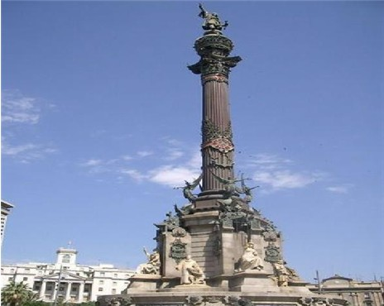
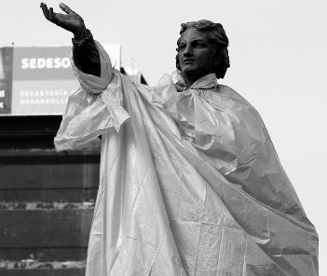
图一 图二

（1）依据相关知识回答，在新航路开辟的过程中，哥伦布做出了什么贡献？材料一表明，哥伦布航海的动机是什么？（4分）
（2）材料二表明，在如何评价哥伦布的问题上，欧洲人和美洲印第安人持不同的观点。试依据新航路开辟的影响谈谈导致不同观点的原因。（8分）
（1）发现美洲大陆。追求黄金（发财致富）。（4分）
（2）欧洲：新航路的开辟，使世界开始连成一体，促进了各民族间的交流；促进了欧洲资本主义的产生和发展。（4分）
美洲：新航路开辟后，欧洲殖民者侵略亚非拉地区，给这些地区的人民带来了深重灾难。（4分）

29．（12分）阅读下列材料，结合所学知识，回答问题。
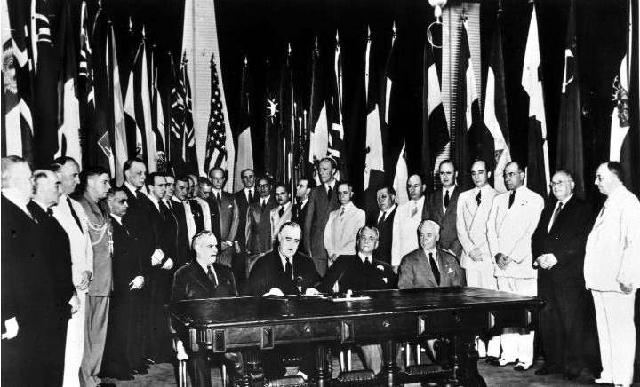
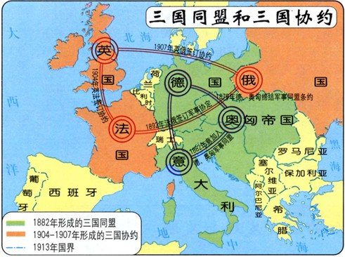
材料一
图一 图二
材料二 罗斯福曾说：“假如没有中国……日本可以马上打下澳洲，打下印度……一直冲向中东和德国配合起来，举行一个大规模的夹攻，在近东会师，把俄国完全隔离起来，并吞并埃及，切断通过地中海的一切交通线。”
——小罗斯福《罗斯福见闻秘录》
（1）图一为19世纪末20世纪初在欧洲形成的两个国际组织示意图。该组织对世界形势的发展产生了怎样的影响？（4分）
（2）图二为1942年12月中、美、苏、英等26国签署《联合国宣言》的场景。这一文件的签署标志着哪一国际组织的建立？它的建立有什么意义？
（3）依据材料，评价中国人民的抗日战争在世界反法西斯战争中的地位。（4分）
（1）三国同盟和三国协约的形成，使国际关系日趋紧张，导致了第一次世界大战的爆发。（4分）
（2）国际反法西斯联盟。大大增强了反法西斯的力量，保证了世界反法西斯战争的最后胜利。（4分）
（3）中国人民的抗日战争是世界反法西斯战争的重要组成部分，为反法西斯战争的胜利做出了重大贡献。（4分）
（说明：对于非选择题的答案，在层次上、文字上不要求与本答案要点完全一致，只要其基本意思与答案要点一致，即可给该要点的分，但意思不明确、答案不完整的应酌情扣分。）

